ESTADO de Santa Catarina
MUNICÍPIO DE Sao Bernardino

AUDIÊNCIA PÚBLICA
DE AVALIAÇÃO DO CUMPRIMENTO
DAS METAS FISCAIS

2º Quadrimestre/2022

exigência legal
Lei Complementar n°101, de 04 de Maio de 2000, Art. 9°, § 4°
Art. 9º - Se verificado, ao final de um bimestre, que a realização da receita poderá não comportar o cumprimento das metas de resultado primário ou nominal estabelecidas no Anexo de Metas Fiscais, os Poderes e o Ministério Público promoverão, por ato próprio e nos montantes necessários, nos trinta dias subsequentes, limitação de empenho e movimentação financeira, segundo os critérios fixados pela Lei de Diretrizes Orçamentárias.
§ 4º - Até o final dos meses de Maio, Setembro e Fevereiro, o Poder Executivo demonstrará e avaliará o cumprimento das metas fiscais de cada quadrimestre, em Audiência Pública na comissão referida no § 1º do Art. 166 da Constituição ou equivalente nas Casas Legislativas estaduais e municipais.

temas a serem apresentados
- Execução Orçamentaria
- Metas Arrecadação
- Cronograma de Desembolso
- Aplicação de Recursos em Saúde (15%)
- Aplicação de Recursos em Educação (25%)
- Aplicação dos Recursos Recebidos do FUNDEB (70%)
- Despesas com Pessoal
- Ações de Investimentos Previstas na LDO e LOA
receita orçamentária
Lei 4.320/64, Art. 2°, § 1° e 2°
Lei 4.320/64, Art. 2° - A Lei do Orçamento conterá a discriminação da receita e despesa de forma a evidenciar a política econômica financeira e o programa de trabalho do Governo, obedecidos os princípios de unidade universalidade e anualidade.
§ 1° Integrarão a Lei de Orçamento:
I - Sumário geral da receita por fontes e da despesa por funções do Governo;
II - Quadro demonstrativo da Receita e Despesa segundo as Categorias Econômicas, na forma do Anexo nº1;
III - Quadro discriminativo da receita por fontes e respectiva legislação;
IV - Quadro das dotações por órgãos do Governo e da Administração.
§ 2º Acompanharão a Lei de Orçamento:
I - Quadros demonstrativos da receita e planos de aplicação dos fundos especiais;
II - Quadros demonstrativos da despesa, na forma dos Anexos n°6 a 9;
III - Quadro demonstrativo do programa anual de trabalho do Governo, em termos de realização de obras e de prestação de serviços.
receita orçamentária
Lei 4.320/64, Art. 2°, § 1° e 2°

Receita Arrecada em Exercícios Anteriores
Exercício | Valores
2018 | 15.512.705,74
2019 | 15.425.209,74
2020 | 16.476.860,46
2021 | 20.541.876,51

Receita Arrecadada até 2º Quadrimestre/2022
Receita Orçamentária | 20.500.884,28
Média Mensal | 2.562.610,54

receita orçamentária
Lei 4.320/64, Art. 2°, § 1° e 2°

Evolução da Receita Orçamentaria

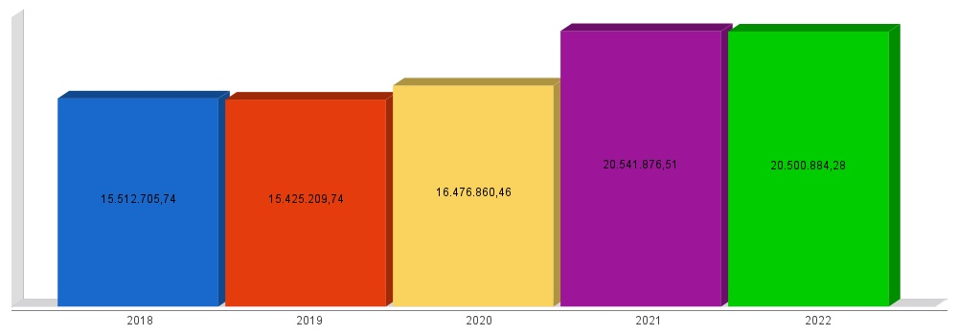
despesa orçamentária
Lei 4.320/64, Art. 2°, § 1° e 2°

Despesa Realizada em Exercícios Anteriores
Exercício | Empenhado | Liquidado
2018 | 14.714.544,64 | 14.396.937,06
2019 | 16.037.185,11 | 15.739.745,77
2020 | 15.356.135,53 | 15.187.980,68
2021 | 21.740.032,79 | 18.588.246,24

Despesa até 2º Quadrimestre/2022
Despesa Orçamentária | 22.550.541,54 | 15.971.288,27
Média Mensal | 2.818.817,69 | 1.996.411,03

despesa orçamentária
Lei 4.320/64, Art. 2°, § 1° e 2°

Evolução da Despesa Orçamentaria Realizada

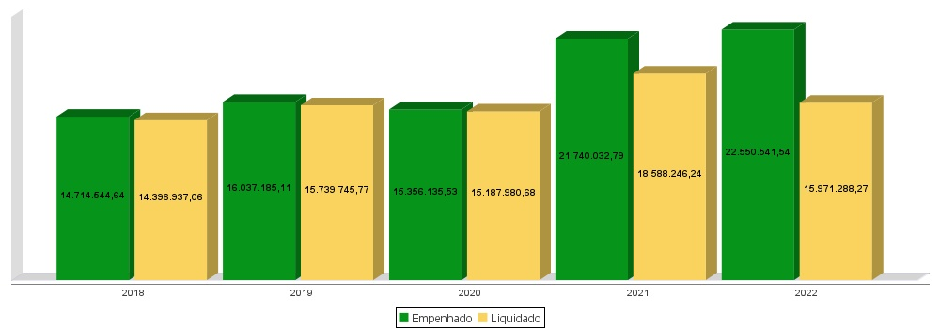
receita corrente líquida
Lei Complementar n°101/2000, Art. 2°, IV, ‘c’, § 1° e 3°
LRF, Art. 2° - Para os efeitos desta Lei Complementar, entende-se como:
IV - Receita Corrente Líquida: somatório das receitas tributárias, de contribuições, patrimoniais, industriais, agropecuárias, de serviços, transferências correntes e outras receitas também correntes, deduzidos:
c) na União, nos Estados e nos Municípios, a contribuição dos servidores para o custeio do seu sistema de previdência e assistência social e as receitas provenientes da compensação financeira citada no § 9º do Art. 201 da Constituição.
§ 1º Serão computados no cálculo da receita corrente líquida os valores pagos e recebidos em decorrência da Lei Complementar nº 87, de 13 de setembro de 1996, e do fundo previsto pelo art. 60 do Ato das Disposições Constitucionais Transitórias.
§ 3º A receita corrente líquida será apurada somando-se as receitas arrecadadas no mês em referência e nos onze anteriores, excluídas as duplicidades.
receita corrente líquida
Lei Complementar n°101/2000, Art. 2°, IV, ‘c’, § 1° e 3°

Receita Corrente Líquida (RCL) Arrecadada em Exercícios Anteriores
Exercício | Valores
2018 | 14.116.036,87
2019 | 15.076.099,18
2020 | 15.795.675,04
2021 | 18.621.896,51

Receita Corrente Líquida Arrecadada até 2º Quadrimestre/2022
Receita Corrente Líquida | 15.715.612,01
Média Mensal | 1.964.451,50

receita corrente líquida
Lei Complementar n°101/2000, Art. 2°, IV, ‘c’, § 1° e 3°

Evolução da Receita Corrente Líquida (RCL)

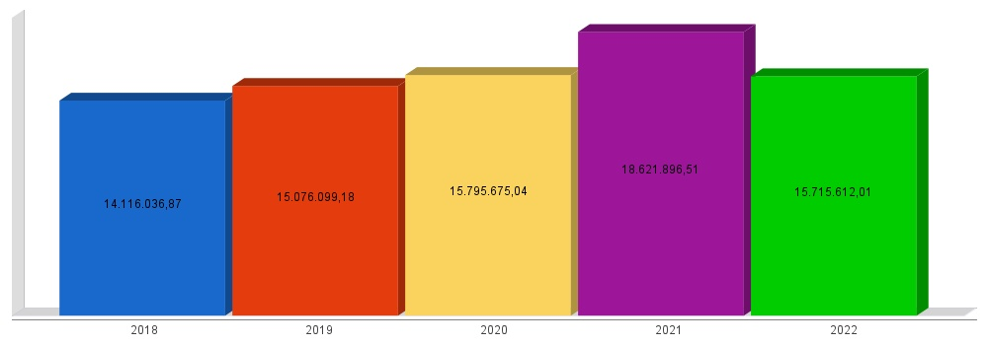
execução orçamentária
Lei Complementar nº 101/2000, Art. 52
LRF, Art. 52 - O relatório a que se refere o § 3º do Art. 165 da Constituição abrangerá todos os Poderes e o Ministério Público, será publicado até trinta dias após o encerramento de cada bimestre e composto de:
I - balanço orçamentário, que especificará, por categoria econômica, as:
a) receitas por fonte, informando as realizadas e a realizar, bem como a previsão atualizada;
b) despesas por grupo de natureza, discriminando a dotação para o exercício, a despesa liquidada e o saldo;
II - demonstrativos da execução das:
a) receitas, por categoria econômica e fonte, especificando a previsão inicial, a previsão atualizada para o exercício, a receita realizada no bimestre, a realizada no exercício e a previsão a realizar;
b) despesas, por categoria econômica e grupo de natureza da despesa, discriminando dotação inicial, dotação para o exercício, despesas empenhada e liquidada, no bimestre e no exercício;
c) despesas, por função e subfunção.
§ 1º Os valores referentes ao refinanciamento da dívida mobiliária constarão destacadamente nas receitas de operações de crédito e nas despesas com amortização da dívida.
§ 2º O descumprimento do prazo previsto neste artigo sujeita o ente às sanções previstas no § 2º do Art. 51.
execução orçamentária
Lei Complementar nº 101/2000, Art. 52
Receitas Arrecadadas
Receitas Correntes (I) | 15.715.612,01
Receita Tributária | 501.264,64
Receita de Contribuições | 33.197,34
Receita Patrimonial | 399.935,54
Receita Agropecuária | 0,00
Receita Industrial | 0,00
Receita de Serviços | 98.021,74
Transferências Correntes | 17.312.676,71
(-) Deduções das Transferências Correntes | -2.650.310,10
Outras Receitas Correntes | 20.826,14
Receitas de Capital (II) | 4.785.272,27
Operações de Crédito | 0,00
Alienação de Bens | 837.800,00
Amortização de Empréstimos | 0,00
Transferências de Capital | 3.947.472,27
Outras Receitas de Capital | 0,00
Total (III) = (I+II) | 20.500.884,28

execução orçamentária
Lei Complementar nº 101/2000, Art. 52
Despesas Liquidadas Por Função de Governo
01 - Legislativa | 477.614,60
04 - Administração | 1.482.987,87
06 - Segurança Pública | 35.520,14
08 - Assistência Social | 117.569,79
10 - Saúde | 3.528.250,12
12 - Educação | 3.317.208,26
13 - Cultura | 293.315,47
14 - Direitos da Cidadania | 753.931,47
15 - Urbanismo | 231.053,06
16 - Habitação | 26.219,20
17 - Saneamento | 1.197,20
20 - Agricultura | 3.788.904,61
22 - Indústria | 0,00
25 - Energia | 44.626,21
26 - Transporte | 1.392.246,53
27 - Desporto e Lazer | 125.541,59
28 - Encargos Especiais | 355.102,15
99 - Reserva de Contingência | 0,00
Total (IV) | 15.971.288,27

execução orçamentária
Lei Complementar nº 101/2000, Art. 52
Execução Orçamentária e Financeira
Superávit Financeiro do Exercício Anterior (V) | 0,00
Superávit Financeiro Apurado Até o Quadrimestre (VI) = (III-IV) | 4.529.596,01
Superávit (VII) = (V + VI) | 4.529.596,01

execução orçamentária
Lei Complementar nº 101/2000, Art. 52

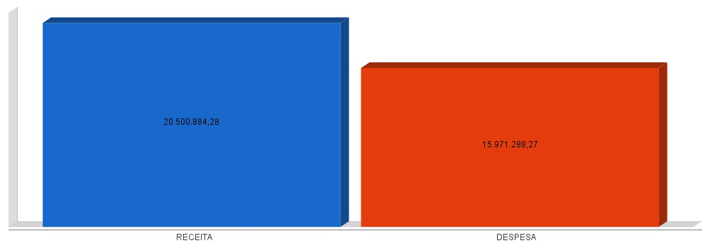
metas de arrecadação
Lei Complementar nº 101/2000, Art. 8º e Art. 13
LRF, Art. 8° - Até trinta dias após a publicação dos orçamentos, nos termos em que dispuser a lei de diretrizes orçamentárias e observado o disposto na alínea "c" do inciso I do Art. 4°, o Poder Executivo estabelecerá a programação financeira e o cronograma de execução mensal de desembolso.
Parágrafo único. Os recursos legalmente vinculados a finalidade específica serão utilizados exclusivamente para atender ao objeto de sua vinculação, ainda que em exercício diverso daquele em que ocorrer o ingresso.
LRF, Art. 13 - No prazo previsto no Art. 8°, as receitas previstas serão desdobradas, pelo Poder Executivo, em metas bimestrais de arrecadação, com a especificação, em separado, quando cabível, das medidas de combate à evasão e à sonegação, da quantidade e valores de ações ajuizadas para cobrança da dívida ativa, bem como da evolução do montante dos créditos tributários passíveis de cobrança administrativa.
metas de arrecadação
Lei Complementar nº 101/2000, Art. 8º e Art. 13

Receitas Orçamentárias | Previsão | Arrecadação | Diferença
Receitas Correntes (I) | 7.662.168,02 | 15.715.612,01 | 8.053.443,99
Receita Tributária | 7.662.168,02 | 501.264,64 | -7.160.903,38
Receita de Contribuições | 0,00 | 33.197,34 | 33.197,34
Receita Patrimonial | 0,00 | 399.935,54 | 399.935,54
Receita Agropecuária | 0,00 | 0,00 | 0,00
Receita Industrial | 0,00 | 0,00 | 0,00
Receita de Serviços | 0,00 | 98.021,74 | 98.021,74
Transferências Correntes | 0,00 | 17.312.676,71 | 17.312.676,71
(-) Deduções das Trasnrências Correntes | 0,00 | -2.650.310,10 | -2.650.310,10
Outras Receitas Correntes | 0,00 | 20.826,14 | 20.826,14
Receitas de Capital (II) | 0,00 | 4.785.272,27 | 4.785.272,27
Operações de Crédito | 0,00 | 0,00 | 0,00
Alienação de Bens | 0,00 | 837.800,00 | 837.800,00
Amortização de Empréstimos | 0,00 | 0,00 | 0,00
Transferências de Capital | 0,00 | 3.947.472,27 | 3.947.472,27
Outras Receitas de Capital | 0,00 | 0,00 | 0,00
Total (III) = (I+II) | 7.662.168,02 | 20.500.884,28 | 12.838.716,26

metas de arrecadação
Lei Complementar nº 101/2000, Art. 8º e Art. 13

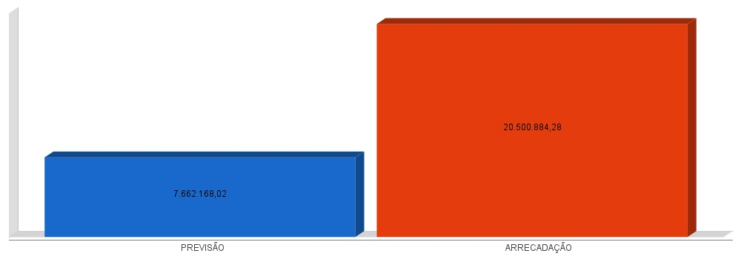
cronograma de desembolso
Lei Complementar nº 101/2000, Art. 8º e Art. 13
LRF, Art. 8° - Até trinta dias após a publicação dos orçamentos, nos termos em que dispuser a lei de diretrizes orçamentárias e observado o disposto na alínea c do inciso I do Art. 4°, o Poder Executivo estabelecerá a programação financeira e o cronograma de execução mensal de desembolso.
Parágrafo único. Os recursos legalmente vinculados a finalidade específica serão utilizados exclusivamente para atender ao objeto de sua vinculação, ainda que em exercício diverso daquele em que ocorrer o ingresso.
LRF, Art. 13 - No prazo previsto no Art. 8°, as receitas previstas serão desdobradas, pelo Poder Executivo, em metas bimestrais de arrecadação, com a especificação, em separado, quando cabível, das medidas de combate à evasão e à sonegação, da quantidade e valores de ações ajuizadas para cobrança da dívida ativa, bem como da evolução do montante dos créditos tributários passíveis de cobrança administrativa.
cronograma de desembolso
Lei Complementar nº 101/2000, Art. 8º e Art. 13

Despesas Orçamentárias | Fixadas | Realizadas | Diferença
Despesas Correntes (I) | 6.332.804,52 | 12.193.619,91 | -5.860.815,39
Pessoal e Encargos Sociais | 6.332.804,52 | 6.447.002,97 | -114.198,45
Juros e Amortização da Dívida | 0,00 | 0,00 | 0,00
Outras Despesas Correntes | 0,00 | 5.746.616,94 | -5.746.616,94
Despesas de Capital (II) | 0,00 | 3.777.668,36 | -3.777.668,36
Investimentos | 0,00 | 3.777.668,36 | -3.777.668,36
Inversões Financeiras | 0,00 | 0,00 | 0,00
Amortização da Dívida Fundada Interna | 0,00 | 0,00 | 0,00
Reserva de contingência (III) | 0,00 | 0,00 | 0,00
Reserva de contingência | 0,00 | 0,00 | 0,00
Total (IV) = (I+II+III) | 6.332.804,52 | 15.971.288,27 | -9.638.483,75

cronograma de desembolso
Lei Complementar nº 101/2000, Art. 8º e Art. 13

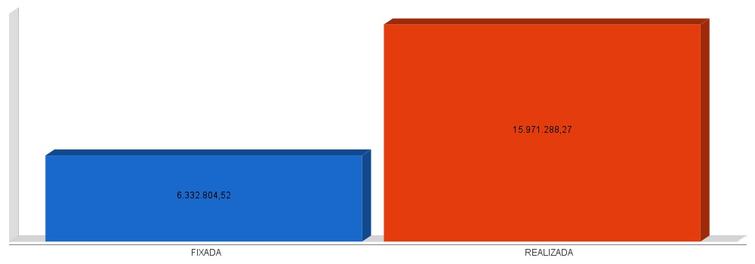
APLICAÇÃO DE RECURSOS EM AÇÕES E SERVIÇOS PÚBLICOS DE SAÚDE
ADCT, Art. 77, III e Emenda Constitucional n°29 de 13/09/2000
EC 29/2000, Art. 7º - O Ato das Disposições Constitucionais Transitórias passa a vigorar acrescido do seguinte Art. 77:
"III - no caso dos Municípios e do Distrito Federal, quinze por cento do produto da arrecadação dos impostos a que se refere o Art. 156 e dos recursos de que tratam os Art´s. 158 e 159, inciso I, alínea b e § 3º."

Receita bruta de Impostos e Transferências (I) | 13.702.184,25
Despesas por função/subfunção (II) | 3.528.250,12
Deduções (III) | 1.121.109,15
Despesas para efeito de cálculo (IV) = (II-III) | 2.407.140,97
Mínimo a ser aplicado | 2.055.327,64
Aplicado à maior | 351.813,33
Percentual aplicado = (IV) / (I) x 100 | 17,57

APLICAÇÃO DE RECURSOS EM AÇÕES E SERVIÇOS PÚBLICOS DE SAÚDE
ADCT, Art. 77, III e Emenda Constitucional n°29 de 13/09/2000

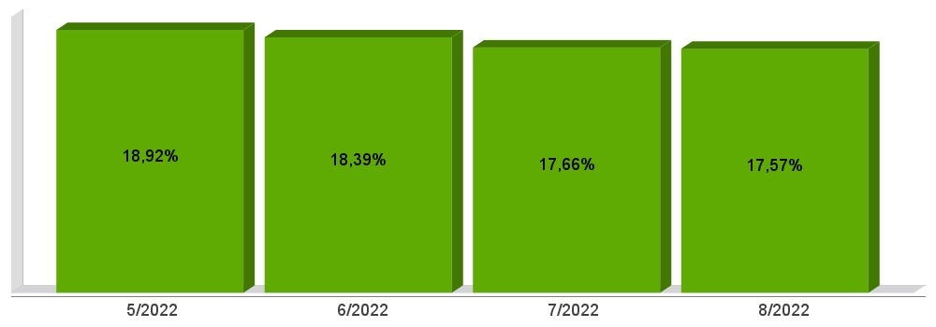
APLICAÇÃO DE RECURSOS NA
MANUTENÇÃO E DESENVOLVIMENTO DO ENSINO
Constituição Federal, Art. 212 e LDB, Art. 72
CF, Art. 212 - A União aplicará, anualmente, nunca menos de dezoito, e os Estados, o Distrito Federal e os Municípios vinte e cinco por cento, no mínimo, da receita resultante de impostos, compreendida a proveniente de transferências, na manutenção e desenvolvimento do ensino.
LDB, Art. 72 - As receitas e despesas com manutenção e desenvolvimento do ensino serão apuradas e publicadas nos balanços do Poder Público, assim como nos relatórios a que se refere o § 3º do Art. 165 da Constituição Federal.

Receita bruta de Impostos e Transferências (I) | 14.185.278,10
Despesas por função/subfunção (II) | 3.190.021,78
Deduções (III) | 746.059,20
Resultado líquido da transf. do FUNDEB (IV) | -1.122.214,35
Despesas para efeito de cálculo (V) = (II-III-IV) | 3.566.176,93
Mínimo a ser aplicado | 3.546.319,52
Aplicado à Maior | 19.857,40
Percentual aplicado = (V) / (I) x 100 | 25,14

APLICAÇÃO DE RECURSOS NA
MANUTENÇÃO E DESENVOLVIMENTO DO ENSINO
Constituição Federal, Art. 212 e LDB, Art. 72

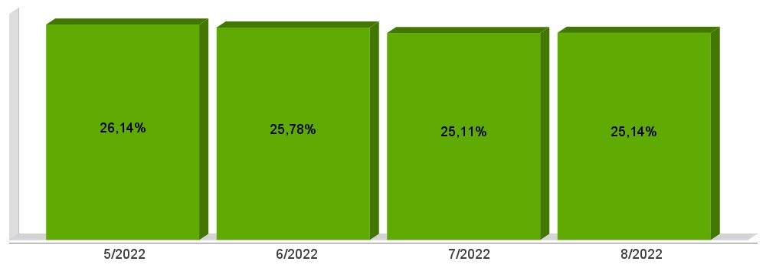
APLICAÇÃO DE 70% DOS RECURSOS DO FUNDEB NA REMUNERAÇÃO DOS PROFISSIONAIS DO MAGISTÉRIO DA EDUCAÇÃO BÁSICA
EC 108/2020, Lei N°14.113

Receita do FUNDEB (I) | 1.531.993,93
Despesas (II) | 1.070.052,10
Mínimo a ser Aplicado | 1.072.395,62
Aplicado à Menor | -2.343,52
Percentual Aplicado = (II) / (I) x 100 | 69,85

APLICAÇÃO DE 70% DOS RECURSOS DO FUNDEB NA REMUNERAÇÃO DOS PROFISSIONAIS DO MAGISTÉRIO DA EDUCAÇÃO BÁSICA
EC 108/2020, Lei N°14.113

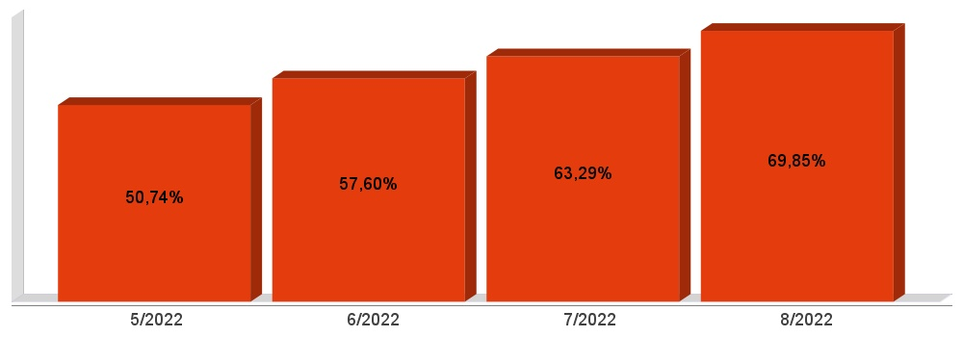
DESPESAS COM PESSOAL DO PODER EXECUTIVO
Constituição Federal, Art. 169, caput
Lei Complementar n°101/2000, Art. 19, III e Art. 20, III
CF, Art. 169 - A despesa com pessoal ativo e inativo da União, dos Estados, do Distrito Federal e dos Municípios não poderá exceder os limites estabelecidos em lei complementar.
LRF, Art. 19 - Para os fins do disposto no caput do Art. 169 da Constituição, a despesa total com pessoal, em cada período de apuração e em cada ente da Federação, não poderá exceder os percentuais da receita corrente líquida, a seguir discriminados:
III - Municípios: 60% (sessenta por cento)
LRF, Art. 20 - A repartição dos limites globais do Art. 19 não poderá exceder os seguintes percentuais:
III - na esfera municipal:
a) 6% (seis por cento) para o Legislativo, incluído o Tribunal de Contas do Município, quando houver;
b) 54% (cinquenta e quatro por cento) para o Executivo.
DESPESAS COM PESSOAL DO PODER EXECUTIVO
Constituição Federal, Art. 169, caput
Lei Complementar n°101/2000, Art. 19, III e Art. 20, III

Receita Corrente Líquida Arrecadada nos Últimos 12 (doze) Meses (I) | 21.462.080,83
Despesa Líquida com Pessoal Realizada nos Últimos 12 (doze) Meses (II) | 8.907.869,18
Limite Prudencial - 51,30% | 11.010.047,47
Limite Máximo - 54,00% | 11.589.523,65
Percentual aplicado = (II) / (I) x 100 | 41,51

DESPESAS COM PESSOAL DO PODER EXECUTIVO
Constituição Federal, Art. 169, caput
Lei Complementar n°101/2000, Art. 19, III e Art. 20, III

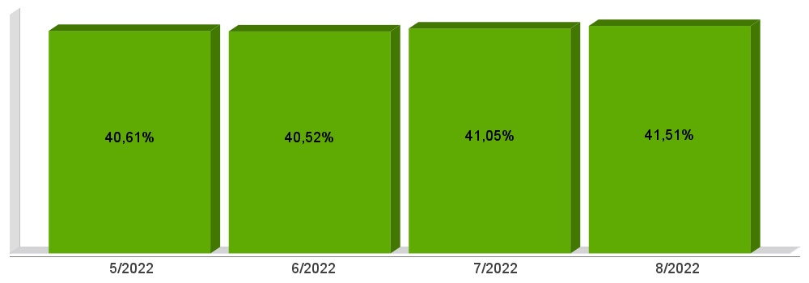
DESPESAS COM PESSOAL DO PODER LEGISLATIVO
Constituição Federal, Art. 169, caput
Lei Complementar n°101/2000, Art. 19, III e Art. 20, III

Receita Corrente Líquida Arrecadada nos Últimos 12 (doze) Meses (I) | 21.462.080,83
Despesa Líquida com Pessoal Realizada nos Últimos 12 (doze) Meses (II) | 516.489,87
Limite Prudencial - 5,70% | 1.223.338,61
Limite Máximo - 6,00% | 1.287.724,85
Percentual aplicado = (II) / (I) x 100 | 2,41

DESPESAS COM PESSOAL DO PODER LEGISLATIVO
Constituição Federal, Art. 169, caput
Lei Complementar n°101/2000, Art. 19, III e Art. 20, III

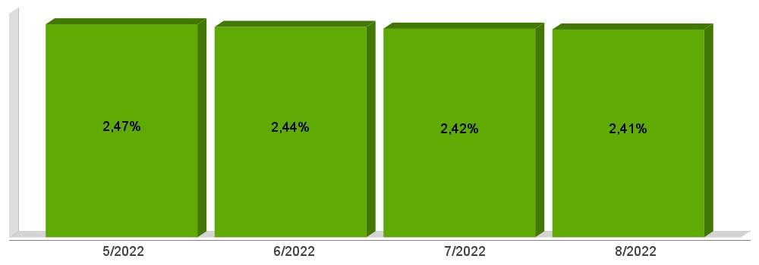
DESPESAS COM PESSOAL CONSOLIDADO
Constituição Federal, Art. 169, caput
Lei Complementar n°101/2000, Art. 19, III e Art. 20, III

Receita Corrente Líquida Arrecadada nos Últimos 12 (doze) Meses (I) | 21.462.080,83
Despesa Líquida com Pessoal Realizada nos Últimos 12 (doze) Meses (II) | 9.424.359,05
Limite Prudencial - 57,00% | 12.233.386,07
Limite Máximo - 60,00% | 12.877.248,50
Percentual aplicado = (II) / (I) x 100 | 43,91

DESPESAS COM PESSOAL CONSOLIDADO
Constituição Federal, Art. 169, caput
Lei Complementar n°101/2000, Art. 19, III e Art. 20, III

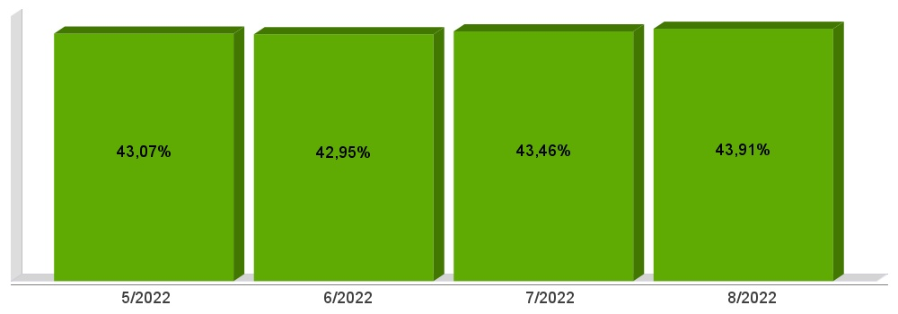
ACOMPANHAMENTO DAS AÇÕES DE
INVESTIMENTOS PREVISTAS NA LDO E LOA
Lei Complementar n° 101/2000, Art. 9°, § 4°
LRF, Art. 59 - O Poder Legislativo, diretamente ou com o auxílio dos Tribunais de Contas, e o sistema de controle interno de cada Poder e do Ministério Público, fiscalizarão o cumprimento das normas desta Lei Complementar, com ênfase no que se refere a:
I - Cumprimento das metas estabelecidas na lei de diretrizes orçamentárias.

Unidade Gestora: 01 - MUNICIPIO DE SAO BERNARDINO
Projeto/Atividade | Previsão | Suplementações | Anulações | Execução | Saldo atual
1001 - Instalação de Sistema de Abastecimento de Água
 | 35.000,00 | 1.197,20 | 25.000,00 | 1.197,20 | 10.000,00
1002 - Construção de Pontes e Bueiros
 | 30.000,00 | 375.879,00 | 6.400,00 | 307.866,20 | 91.612,80
1003 - Pavimentação de Ruas
 | 20.250,00 | 712.000,00 | 0,00 | 726.505,85 | 5.744,15
1005 - Apoio a Construção de Unid. Habitacionais - Rural e Urbana
 | 25.100,00 | 1.783.116,05 | 50.000,00 | 1.248.724,75 | 509.491,30
1006 - Ampliação de Área Industrial
 | 52.500,00 | 0,00 | 0,00 | 0,00 | 52.500,00
1007 - Ampliação da Rede Física do Ensino
 | 1.000,00 | 561.058,80 | 0,00 | 562.058,80 | 0,00
1008 - Construçao de Abatedouro Municipal
 | 5.000,00 | 0,00 | 5.000,00 | 0,00 | 0,00
1009 - Construção de Cemitério Municipal
 | 15.000,00 | 0,00 | 15.000,00 | 0,00 | 0,00
0001 - Precatórios, Acordos e Setenças Judiciais
 | 190.000,00 | 0,00 | 0,00 | 182.749,17 | 7.250,83
2002 - Manutenção do Gabinete do Prefeito
 | 534.000,00 | 0,00 | 70.000,00 | 304.208,37 | 159.791,63
2003 - Manutenção da Administração Geral
 | 1.649.782,00 | 0,00 | 408.000,00 | 826.754,81 | 415.027,19
2004 - Contribuição a Entidades Municipalistas
 | 150.000,00 | 6.322,20 | 0,00 | 156.322,20 | 0,00
2005 - Manutenção do Departamento da Fazenda
 | 1.044.050,00 | 0,00 | 380.000,00 | 310.047,85 | 354.002,15
2006 - Serviços de Segurança Pública
 | 83.980,00 | 77.171,54 | 0,00 | 62.118,20 | 99.033,34
2009 - Manutenção do Setor de Esportes
 | 159.000,00 | 30.000,00 | 0,00 | 154.169,75 | 34.830,25
2010 - Manutenção de Praças/Quadra de Esportes
 | 167.500,00 | 473.000,00 | 80.000,00 | 272.797,30 | 287.702,70
2011 - Manutenção da Cultura em Geral
 | 78.500,00 | 379.813,24 | 0,00 | 428.658,75 | 29.654,49
2013 - Manutenção do Órgão Central de Educação
 | 428.405,00 | 15.000,00 | 15.000,00 | 170.953,96 | 257.451,04
2014 - Manutenção do Programa de Merenda Enssino Fundamental
 | 145.000,00 | 5.000,00 | 0,00 | 136.717,22 | 13.282,78
2015 - Manutenção da Creche
 | 879.500,00 | 177.900,00 | 235.580,00 | 594.288,82 | 227.531,18
2016 - Manutenção do Ensino Fundamental - FUNDEB
 | 1.709.590,00 | 349.048,25 | 110.000,00 | 1.404.308,61 | 544.329,64
2017 - Manutenção do Transporte Escolar do Ensino Fundamental
 | 613.274,00 | 247.943,35 | 30.000,00 | 630.213,43 | 201.003,92
2019 - Manutenção do Pré-Escolar
 | 358.046,00 | 0,00 | 0,00 | 129.655,51 | 228.390,49
2020 - Apoio ao Ensino Especial
 | 38.100,00 | 0,00 | 27.100,00 | 9.229,60 | 1.770,40
2021 - Apoio ao Ensino Médio
 | 82.300,00 | 47.367,17 | 0,00 | 47.367,17 | 82.300,00
2026 - Apoio ao serviço de proteção Social PSE/MSE
 | 12.000,00 | 0,00 | 0,00 | 354,00 | 11.646,00
2029 - Atendimento a Criança e ao Adolescente
 | 11.000,00 | 0,00 | 0,00 | 5.992,21 | 5.007,79
2030 - Manutenção do Conselho Tutelar
 | 193.000,00 | 0,00 | 0,00 | 126.990,79 | 66.009,21
2031 - Manutenção da Assistencia Social
 | 581.250,00 | 65.925,09 | 0,00 | 442.007,68 | 205.167,41
2032 - Manutenção do Centro dos Idosos
 | 42.100,00 | 6.800,00 | 800,00 | 47.190,06 | 909,94
2033 - Manutenção da Rede de Energia Elétrica e Iluminação Pública
 | 105.250,00 | 200.290,00 | 30.000,00 | 251.108,68 | 24.431,32
2034 - Manutenção do Terminal Rodoviário de Passageiros
 | 10.500,00 | 0,00 | 5.000,00 | 2.160,00 | 3.340,00
2035 - Manutencao do Centro de Eventos
 | 36.750,00 | 649.902,98 | 8.500,00 | 663.645,79 | 14.507,19
2036 - Manutenção da Infra-Estrutura
 | 1.584.100,00 | 716.875,83 | 173.515,38 | 1.578.809,79 | 548.650,66
2037 - Manutenção da Agricultura
 | 1.890.800,00 | 3.355.309,35 | 191.048,42 | 4.367.881,42 | 687.179,51
2038 - Manutenção do Planejamento Urbano
 | 351.000,00 | 0,00 | 0,00 | 276.388,37 | 74.611,63
2040 - Pagamentos a Inativos
 | 45.000,00 | 0,00 | 0,00 | 0,00 | 45.000,00
2041 - Manutençao do FMSB - Fundo Munic. de Saneamento Básico
 | 3.465,00 | 0,00 | 0,00 | 0,00 | 3.465,00
2042 - Contribuição ao Pasep
 | 210.000,00 | 0,00 | 0,00 | 172.352,98 | 37.647,02
2043 - Reserva de Contingência
 | 90.000,00 | 0,00 | 0,00 | 0,00 | 90.000,00
2044 - Festividades Municipais
 | 38.300,00 | 95.000,00 | 0,00 | 125.918,82 | 7.381,18
2045 - Manutenção do Programa CRAS/PAINF
 | 577.438,00 | 405.365,65 | 36.000,00 | 477.066,39 | 469.737,26
2046 - Profissionalização de Jovens
 | 15.000,00 | 0,00 | 10.000,00 | 0,00 | 5.000,00
2047 - Apoio ao Ensino Superior
 | 44.000,00 | 2.433,70 | 0,00 | 46.433,70 | 0,00
2048 - Manutencao do Fundo Municipal de Defesa Civil
 | 63.250,00 | 9.086,64 | 0,00 | 49.457,46 | 22.879,18
2049 - Constribuição para Consórcios Regionais
 | 117.000,00 | 14.776,51 | 3.900,00 | 127.137,24 | 739,27
2054 - Manutenção do Transporte Escola Pré-Escolar
 | 96.500,00 | 52.637,18 | 0,00 | 135.759,36 | 13.377,82
2055 - Manutenção da Merenda Escolar Pré-escolar
 | 17.400,00 | 2.000,00 | 0,00 | 17.098,80 | 2.301,20
2056 - Manutenção da Merenda Escolar Creche
 | 20.000,00 | 2.000,00 | 0,00 | 20.026,05 | 1.973,95
2059 - Manutenção do Turismo
 | 10.000,00 | 0,00 | 10.000,00 | 0,00 | 0,00
Total da Unidade | 14.659.980,00 | 10.820.219,73 | 1.925.843,80 | 17.600.693,11 | 5.953.662,82

Unidade Gestora: 02 - CAMARA MUNICIPAL SAO BERNARDINO
Projeto/Atividade | Previsão | Suplementações | Anulações | Execução | Saldo atual
2001 - Manutenção da Câmara Municipal de Vereadores
 | 800.000,00 | 0,00 | 0,00 | 492.875,39 | 307.124,61
2007 - Manutenção da Câmara de Vereadores Mirim
 | 40.000,00 | 0,00 | 0,00 | 0,00 | 40.000,00
Total da Unidade | 840.000,00 | 0,00 | 0,00 | 492.875,39 | 347.124,61

Unidade Gestora: 03 - FUNDO MUNICIPAL DE SAUDE DE SAO BERNARDINO
Projeto/Atividade | Previsão | Suplementações | Anulações | Execução | Saldo atual
2050 - Manutenção do Bloco da Atenção Básica
 | 2.957.795,83 | 1.329.348,51 | 18.000,00 | 3.284.412,18 | 984.732,16
2051 - Manutenção do Blobo de Media e Alta Complexidade
 | 1.310.132,84 | 495.834,22 | 345.834,22 | 1.112.224,43 | 347.908,41
2052 - Manutenção do Bloco da Farmácia Básica
 | 45.815,50 | 0,00 | 0,00 | 32.208,06 | 13.607,44
2053 - Manutenção do Bloco da Vigilância Sanitária
 | 24.695,83 | 16.203,80 | 4.203,80 | 28.128,37 | 8.567,46
Total da Unidade | 4.338.440,00 | 1.841.386,53 | 368.038,02 | 4.456.973,04 | 1.354.815,47

Total Geral | 19.838.420,00 | 12.661.606,26 | 2.293.881,82 | 22.550.541,54 | 7.655.602,90

